1、流程管理-立项、预审阶段的立项申请与预审申请只有项目负责总监才可以新增。

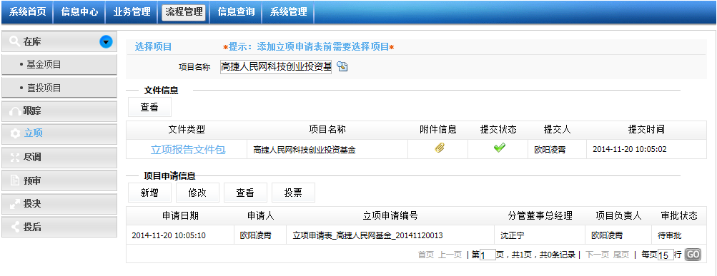

2、目前如果在事件维护中添加一个处于在库阶段的项目工作记录，此工作记录在项目查询-基金项目查询-查看工作记录中可以看到，但是业务管理-基金项目管理-基金项目工作记录中查看不到。

